TRƯỜNG ĐẠI HỌC HẠ LONG
KHOA CÔNG NGHỆ THÔNG TIN

BÁO CÁO
QUẢN LÝ BÁN ĐIỆN THOẠI

Giảng viên hướng dẫn: ................................
Sinh viên thực hiện: Tô Văn Hiểu
Lớp: CNTT K1A

Quảng Ninh, năm 2026

MỤC LỤC
LỜI MỞ ĐẦU.............................................................................................................
DANH MỤC TỪ VIẾT TẮT.....................................................................................
CHƯƠNG I: TÓM TẮT LÝ THUYẾT VỀ LẬP TRÌNH CƠ SỞ DỮ LIỆU..............
1. Giới thiệu về sql server.....................................................................................
2. Giới thiệu về visual studio................................................................................
3. Giới thiệu về C#.................................................................................................
4. Giới thiệu về winfrom.......................................................................................
5. Giới thiệu về lập trình cơ sở dữ liệu.................................................................
6. Mô hình 3-Layers..............................................................................................
CHƯƠNG II: MÔ TẢ BÀI TOÁN............................................................................
1. Mô tả bài toán....................................................................................................
2. Mô tả chức năng bài toán..................................................................................
3. Cơ sở dữ liệu.....................................................................................................
3.1. Bảng HoaDon.................................................................................................
3.2. Bảng HangDienThoai.....................................................................................
3.3. Bảng DienThoai..............................................................................................
3.4. Bảng ChiTietHoaDon.....................................................................................
3.5. Bảng TaiKhoan...............................................................................................
4. Sơ đồ liên kết dữ liệu........................................................................................
CHƯƠNG III: XÂY DỰNG CHƯƠNG TRÌNH.......................................................
1. Tổ chức chương trình........................................................................................
2. Chức năng đăng nhập........................................................................................
3. Chức năng quản lý hãng điện thoại...................................................................
4. Chức năng quản lý điện thoại............................................................................
5. Chức năng bán hàng..........................................................................................
6. Chức năng xem hóa đơn....................................................................................
7. Một số đoạn mã tiêu biểu..................................................................................
CHƯƠNG IV: KẾT QUẢ ĐỀ TÀI............................................................................
Hạn chế..................................................................................................................
Hướng phát triển....................................................................................................

LỜI MỞ ĐẦU
Trong các cửa hàng kinh doanh điện thoại, công việc quản lý sản phẩm, quản lý hãng sản xuất, kiểm tra số lượng tồn kho và lập hóa đơn bán hàng là những công việc thường xuyên diễn ra. Nếu chỉ quản lý thủ công bằng sổ sách hoặc bảng tính, người quản lý dễ gặp phải các vấn đề như nhầm lẫn số lượng, khó tìm kiếm sản phẩm, khó theo dõi tình trạng máy và mất nhiều thời gian khi tổng hợp thông tin bán hàng.
Với sự phát triển của công nghệ thông tin, việc xây dựng một phần mềm quản lý bán điện thoại giúp quá trình quản lý trở nên nhanh chóng và chính xác hơn. Phần mềm có thể lưu trữ thông tin sản phẩm trong cơ sở dữ liệu, hỗ trợ thao tác thêm, sửa, xóa, tìm kiếm, quản lý tình trạng máy mới hoặc cũ, hiển thị hình ảnh sản phẩm, lập hóa đơn và tự động trừ số lượng tồn kho sau khi bán.
Đề tài “Quản lý bán điện thoại” được thực hiện nhằm vận dụng kiến thức lập trình C#, WinForms, SQL Server và mô hình 3 Layers vào xây dựng một chương trình quản lý đơn giản nhưng đầy đủ các chức năng chính. Chương trình được tổ chức thành các tầng DTO, DAL, BUS và GUI để tách biệt dữ liệu, xử lý nghiệp vụ, truy xuất cơ sở dữ liệu và giao diện người dùng.
Báo cáo này trình bày cơ sở lý thuyết về lập trình cơ sở dữ liệu, mô tả bài toán quản lý bán điện thoại, thiết kế cơ sở dữ liệu, xây dựng các chức năng chính của chương trình và đánh giá kết quả đạt được sau quá trình thực hiện đề tài.

DANH MỤC TỪ VIẾT TẮT
Từ viết tắt | Ý nghĩa
SQL Server | Hệ quản trị cơ sở dữ liệu SQL Server
IDE | Môi trường phát triển tích hợp
OOP | Lập trình hướng đối tượng
DTO | Data Transfer Object - lớp chứa dữ liệu
DAL | Data Access Layer - lớp truy xuất dữ liệu
BUS | Business Layer - lớp xử lý nghiệp vụ
GUI | Graphical User Interface - giao diện người dùng

CHƯƠNG I: TÓM TẮT LÝ THUYẾT VỀ LẬP TRÌNH CƠ SỞ DỮ LIỆU
Giới thiệu về sql server
SQL Server là một hệ thống quản lý cơ sở dữ liệu quan hệ (Relational Database Management System - RDBMS) được phát triển và cung cấp bởi Microsoft. Được ra mắt lần đầu vào những năm 1980, SQL Server đã trải qua nhiều phiên bản và cập nhật, trở thành một trong những hệ thống quản lý cơ sở dữ liệu phổ biến và mạnh mẽ trên thị trường.
SQL Server cho phép người dùng lưu trữ và truy xuất dữ liệu từ các cơ sở dữ liệu quan hệ thông qua ngôn ngữ truy vấn cấu trúc (Structured Query Language - SQL). Hệ thống này hỗ trợ một loạt các chức năng quản lý cơ sở dữ liệu như quản lý an ninh, sao lưu dữ liệu, phục hồi dữ liệu, và quản lý hiệu suất.
Các tính năng chính của SQL Server bao gồm:
Quản lý dữ liệu: SQL Server cho phép tạo, sửa đổi, và xóa cơ sở dữ liệu cũng như bảng dữ liệu, chỉnh sửa cấu trúc của chúng theo yêu cầu.
An ninh: Nó cung cấp các cơ chế bảo mật để kiểm soát quyền truy cập vào dữ liệu và đảm bảo tính toàn vẹn của dữ liệu.
Xử lý giao dịch: SQL Server hỗ trợ quản lý giao dịch ACID (Atomicity, Consistency, Isolation, Durability) để đảm bảo tính nhất quán và độ tin cậy của dữ liệu trong quá trình thực hiện các giao dịch.
Tối ưu hóa hiệu suất: Cung cấp các công cụ và tính năng để tối ưu hóa hiệu suất của cơ sở dữ liệu, bao gồm tạo chỉ mục, thống kê và kế hoạch thực thi truy vấn.
Sao lưu và phục hồi dữ liệu: SQL Server cho phép sao lưu dữ liệu định kỳ và khôi phục dữ liệu khi cần thiết, giúp bảo vệ dữ liệu khỏi mất mát.
SQL Server có nhiều phiên bản, từ phiên bản dành cho các doanh nghiệp lớn đến các phiên bản nhỏ hơn và phù hợp với các ứng dụng cá nhân. Đây là một trong những hệ thống quản lý cơ sở dữ liệu phổ biến nhất trên thế giới, được sử dụng rộng rãi trong các môi trường doanh nghiệp và cá nhân.
Giới thiệu về visual studio
Visual Studio là một môi trường phát triển tích hợp (Integrated Development Environment - IDE) được phát triển bởi Microsoft. Được ra mắt lần đầu vào năm 1997, Visual Studio đã trở thành một trong những công cụ phát triển phần mềm phổ biến và mạnh mẽ nhất trên thị trường.
Visual Studio cung cấp một loạt các công cụ và tính năng hỗ trợ cho các nhà phát triển trong việc tạo, sửa đổi, xây dựng và triển khai các ứng dụng phần mềm. IDE này hỗ trợ nhiều ngôn ngữ lập trình khác nhau như C#, C++, Visual Basic, Python, JavaScript, và nhiều ngôn ngữ khác.
Các tính năng chính của Visual Studio bao gồm:
Editor mạnh mẽ: Môi trường chỉnh sửa mã nguồn thông minh, hỗ trợ gợi ý mã, kiểm tra lỗi cú pháp và cú pháp ngay khi bạn viết mã.
Debugging và Testing: Visual Studio cung cấp công cụ mạnh mẽ để gỡ lỗi (debug) và kiểm thử ứng dụng, bao gồm cả chế độ gỡ lỗi từng bước, xem giá trị biến, và theo dõi luồng thực thi của chương trình.
Tạo ứng dụng di động và web: Hỗ trợ phát triển ứng dụng di động (iOS, Android) và ứng dụng web (ASP.NET, Node.js, và nhiều nền tảng khác) thông qua các mẫu, công cụ và trình biên dịch tích hợp.
Quản lý phiên bản: Visual Studio tích hợp với các hệ thống quản lý phiên bản như Git, SVN, để quản lý mã nguồn một cách hiệu quả.
Phát triển cho các nền tảng khác nhau: Hỗ trợ phát triển ứng dụng cho Windows, Android, iOS, Linux, và các nền tảng đám mây (cloud).
Mở rộng tính năng: Visual Studio cho phép người dùng cài đặt và sử dụng các tiện ích mở rộng (extensions) từ cộng đồng phát triển viên, mở rộng chức năng của IDE theo nhu cầu cụ thể.
Giới thiệu về C#
C# (hay còn được gọi là "C Sharp") là một ngôn ngữ lập trình hướng đối tượng được phát triển bởi Microsoft. Được giới thiệu lần đầu vào năm 2000, C# đã trở thành một trong những ngôn ngữ phổ biến và mạnh mẽ trong lĩnh vực phát triển phần mềm, đặc biệt là khi kết hợp với nền tảng .NET Framework của Microsoft.
Một số đặc điểm chính của ngôn ngữ lập trình C#:
Hướng đối tượng (OOP): C# được thiết kế dựa trên nguyên tắc của lập trình hướng đối tượng, cho phép phát triển viên sử dụng các khái niệm như lớp, đối tượng, kế thừa, đa hình, và trừu tượng hóa để xây dựng các ứng dụng có cấu trúc, dễ bảo trì và mở rộng.
An toàn và kiểm soát kiểu dữ liệu: C# hỗ trợ kiểm soát kiểu dữ liệu một cách chặt chẽ, giúp giảm thiểu lỗi trong quá trình phát triển ứng dụng. Nó cũng cung cấp
các tính năng an toàn như kiểm tra biên, quản lý bộ nhớ tự động (garbage collection), giúp người lập trình tránh được nhiều vấn đề liên quan đến bảo mật và hiệu suất.
Tích hợp với .NET Framework: C# được sử dụng chủ yếu trong việc phát triển ứng dụng trên nền tảng .NET Framework. Điều này cho phép các nhà phát triển xây dựng ứng dụng đa dạng từ các ứng dụng desktop, ứng dụng web (ASP.NET), ứng dụng di động (Xamarin), ứng dụng dựa trên đám mây (Azure) và nhiều hơn nữa.
Công cụ và cộng đồng hỗ trợ: C# được hỗ trợ bởi một cộng đồng phát triển viên lớn và có sẵn nhiều công cụ hỗ trợ như Visual Studio, Visual Studio Code, và các thư viện mã nguồn mở để giúp việc phát triển ứng dụng trở nên dễ dàng và linh hoạt hơn.
C# đã trở thành một ngôn ngữ quan trọng trong lĩnh vực phát triển phần mềm, và sức mạnh của nó được thể hiện qua việc xây dựng các ứng dụng đa dạng và mạnh mẽ trên nền tảng .NET của Microsoft.
Giới thiệu về winfrom
WinForms là viết tắt của Windows Forms, là một phần của .NET Framework của Microsoft, cung cấp một cách để phát triển các ứng dụng desktop trên hệ điều hành Windows. WinForms cung cấp một tập hợp các công cụ và thành phần giao diện người dùng (GUI - Graphical User Interface) để tạo các ứng dụng Windows dựa trên cấu trúc các hình thức và điều khiển (controls) có sẵn.
Một số điểm chính về WinForms:
Giao diện người dùng đơn giản: WinForms cung cấp các thành phần giao diện người dùng như các ô văn bản, nút, danh sách, menu, và cửa sổ, giúp người phát triển xây dựng giao diện người dùng một cách dễ dàng thông qua kéo và thả (drag and drop) và viết mã.
Kiến trúc dựa trên sự kiểm soát (control-based): Các ứng dụng được xây dựng bằng WinForms chủ yếu dựa trên việc sử dụng các điều khiển và hình thức (form) để tạo cấu trúc giao diện người dùng.
Hỗ trợ sự kiện và xử lý sự kiện: WinForms cung cấp hỗ trợ cho việc xử lý sự kiện, cho phép các ứng dụng phản ứng khi người dùng tương tác với giao diện, ví dụ như nhấn nút, nhập liệu từ bàn phím, hoặc chuột.
Tích hợp với Visual Studio: WinForms được tích hợp chặt chẽ với Visual Studio, môi trường phát triển tích hợp của Microsoft, giúp người lập trình dễ dàng tạo, thiết kế và triển khai các ứng dụng WinForms.
Hỗ trợ đa dạng cho ứng dụng desktop: WinForms cho phép phát triển ứng dụng desktop đa dạng, từ các ứng dụng văn phòng đơn giản đến các ứng dụng quản lý, trò chơi và các ứng dụng khác.
WinForms, mặc dù đã được ra mắt từ khá lâu, vẫn được sử dụng rộng rãi trong việc phát triển ứng dụng desktop trên nền tảng Windows, đặc biệt là trong các dự án yêu cầu tính đơn giản và khả năng phát triển nhanh.
Giới thiệu về lập trình cơ sở dữ liệu
Hiện nay, có rất nhiều ngôn ngữ lập trình khác nhau và song song với nó cũng có rất nhiều loại cơ sở dữ liệu và hệ quản trị CSDL khác nhau do đó về nguyên tắc để tiến hành lập trình CSDL thì lập trình viên sẽ rất vất vả vừa phải nghiên cứu các ngôn ngữ lập trình đồng thời cũng phải nghiên cứu CSDL và hệ quản trị CSDL để có thể sd ngôn ngữ lập trình can thiệp vào các loại dữ liệu này
Do đó các nhà phát triển ngôn ngữ lập trình đã giúp làm đơn giản hóa kỹ thuật lập trình CSDL bằng cách tạo ra các mô hình lập trình CSDL.
Các mô hình lập trình CSDL sẽ có nhiệm vụ làm việc với các CSDL và hệ quản trị CSDL. Điều này, giúp lập trình viên không cần quan tâm đến sự khác biệt của các CSDL và hệ quản trị CSDL nữa mà chỉ cần học cách sử dụng ngôn ngữ lập trình để làm việc với các mô hình lập trình CSDL
Một số mô hình CSDL:
oODBC(1982): Open database Connectivity:
Không truy cập đc vào các loại dữ liệu không quan hệ
Truy cập ODBC thông qua DSN
oOLEDB (Object Lingking Emble Database): Có thể kết nối đến các loại CSDL
Không phải ngôn ngữ lập trình nào cũng hỗ trợ OLEDB oADO (Activex Data Object): Nền tảng desktop
oRDS(Remote Data Servies):Phiên bán phát triển từ ADO với các giao thức của internet như HTTP, HTTS, DCOM: truy cập dữ liệu thông qua Web
oMDAC (Microsoft Data Acces Compronents): Tổng hợp của các mô hình trên oADO.net: Phát triển nang cấp từ ADO dùng cho các ngôn ngữ lập trình trên
nền tảng .net Framework
Mô hình 3-Layers
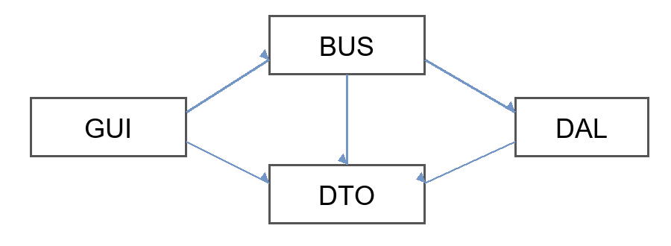
Hình 1.1. Mô hình 3 Layers
Trong một dự án lớn có nhiều thành viên tham gia lập trình đôi hỏi phải có nguyên tắc giữi các thành viên để khi lại ghep các phần thiến trình của thành viên lại thì chương trình hoàn trình sẽ theo. Ngoài ra, trong một chương trình với khối lượng lớn việc cập nhận bảo trì chương trình sẽ gặp lớn nếu không có sự chia cắt chương trình ra từng modun cụ thể.
Vì những lí do này, trong các dự án phần mềm người ta thường áp dụng lập trình 3-Layers
Mô hình 3 lớp tương tự như mô hình MVC, cho phép chia chương trình các modun theo chiều ngang thông thường là 3 tầng
+ Tầng GUT – Presentatim Layers giao tiếp cho người dùng. Nó bao gồm các thành phần và thực hiện các dữ liệu hiện thị dữ liệu, kiểm tra tính đứng đắn của dữ liệu trước khi giao tiếp với tầng bên dưới
+ BLL (Bussiucss Logic Layers ) tầng nghiệp vụ có 2 nhêimj vụ
Cung cấp dữ liệu đã qua xử lý cho GUT và ngược lại xử lý các dữ liệu nhập từ GUI theu yêu cầu của nhiệm vụ trước khi chuyển xuống tầng phải dưới dữ liệu
Kiểm tra các dạng buộc, tính toàn vẹn và lớp lệ của dữ liệu thực hiện các tính toán và xử lý các yêu cầu của dịch vụ
+ DAL (Data Acsess Layers : có chức năng giáo tiếp với hệ quản trị CSDL, sau đó nó thực hiện các chức năng như lưu chữ, truy vấn dữ liệu (Tìm , sữ. xóa)
Lưu ý: Ngoại 3 tầng trên đôi khi người ta tổ trức thêm tầng nữa DTO (Pata transfer Objectc) tầng này định nghĩa lại các bảng () Data base do vậy, DTO đuọc ví dữ cách xa CSDL , ORM (Object Relation Moppiug). Tuy nhiên, thông thường DTO sẽ được tính lập trong DAL.
Ưu điểm của 3-Layers
Việc phân chia hình từng tầng giữa mã nguồn
Dễ dày phát triển và tải sử dụng chương trình vì chương trình được tổ chức theo quy chuẩn
Dễ dày phối hợp bàn giao chương trình , việc tương tác các thành viên trong dự án tiến hiệm đoàn trường
Dễ phân klg công việc trong một nhóm dự án và các thành viên , dễ kiếm soát k lg công việc của bản thân
Tổ chức chương trình theo mô hình 3 Layers
Toàn bộ chương trình và các layers được đặt trong 1 solution
Mỗi 1 layers là một plofect
* Thiết lập liên kết giữa các tầng
- Tạo liên kết từ GUI tới BUS và DTO như sau: Right Click vào Project GUI -
> chọn Add -> Chọn Reference…
Đánh dấu check vào BUS và DTO
- Các liên kết còn lại thực hiện tương tự

CHƯƠNG II: MÔ TẢ BÀI TOÁN
1. Mô tả bài toán
Bài toán quản lý bán điện thoại đặt ra yêu cầu xây dựng một hệ thống giúp cửa hàng quản lý các thông tin cơ bản phục vụ hoạt động kinh doanh. Các dữ liệu cần quản lý bao gồm thông tin hãng điện thoại, thông tin điện thoại, tình trạng điện thoại, ảnh sản phẩm, số lượng tồn kho, tài khoản người dùng, hóa đơn bán hàng và chi tiết hóa đơn.
Đối với thông tin điện thoại, chương trình cần lưu được mã điện thoại, tên điện thoại, hãng sản xuất, đơn giá, số lượng, tình trạng máy, phần trăm chất lượng và hình ảnh minh họa. Tình trạng điện thoại được chia thành máy mới và máy cũ. Với máy cũ, phần trăm chất lượng giúp người dùng biết tình trạng còn lại của sản phẩm.
Đối với việc bán hàng, hệ thống cần cho phép người dùng chọn một điện thoại có sẵn trong kho, nhập tên khách hàng và số lượng bán. Chương trình phải tự động tính tổng tiền, kiểm tra số lượng tồn kho, lưu hóa đơn vào cơ sở dữ liệu và trừ số lượng tồn sau khi bán thành công.
Đối với tài khoản đăng nhập, hệ thống chỉ cho phép người dùng có tài khoản trong bảng TaiKhoan truy cập vào màn hình quản lý. Điều này giúp chương trình có tính bảo mật cơ bản, tránh trường hợp người không có quyền sử dụng có thể thao tác với dữ liệu bán hàng.
2. Mô tả chức năng bài toán
Chức năng đăng nhập: Người dùng nhập tên đăng nhập và mật khẩu. Chương trình kiểm tra thông tin này với bảng TaiKhoan trong SQL Server. Nếu đúng, chương trình mở giao diện quản lý chính; nếu sai, hệ thống thông báo lỗi.
Chức năng quản lý hãng điện thoại: Cho phép thêm, sửa, xóa và hiển thị danh sách hãng điện thoại. Hãng điện thoại được tách thành một bảng riêng để tránh nhập trùng, nhập sai tên hãng khi quản lý sản phẩm.
Chức năng quản lý điện thoại: Cho phép nhập thông tin điện thoại, chọn hãng, nhập đơn giá, số lượng, tình trạng mới/cũ, phần trăm chất lượng và hình ảnh sản phẩm. Danh sách điện thoại được hiển thị bằng DataGridView, trong đó có cả ảnh thu nhỏ để dễ nhận biết sản phẩm.
Chức năng tìm kiếm: Cho phép tìm kiếm điện thoại theo mã, tên, hãng hoặc tình trạng. Chức năng này giúp người dùng nhanh chóng tìm được sản phẩm cần quản lý khi dữ liệu ngày càng nhiều.
Chức năng bán hàng: Cho phép chọn điện thoại, nhập khách hàng, số lượng bán, sau đó lập hóa đơn. Chương trình kiểm tra tồn kho trước khi bán, tính tổng tiền và cập nhật lại số lượng sản phẩm.
Chức năng xem hóa đơn: Hiển thị danh sách hóa đơn đã lập, bao gồm ngày bán, khách hàng, điện thoại bán, số lượng, đơn giá và tổng tiền.
3. Cơ sở dữ liệu
Cơ sở dữ liệu được xây dựng trên SQL Server với tên QLBanDienThoai. Các bảng được thiết kế nhằm lưu trữ dữ liệu theo từng nhóm chức năng, đồng thời có khóa chính và khóa ngoại để đảm bảo tính liên kết dữ liệu.
3.1. Bảng HoaDon
Bảng HoaDon lưu thông tin hóa đơn bán hàng. Mỗi hóa đơn có mã hóa đơn, ngày bán, tên khách hàng và tổng tiền.
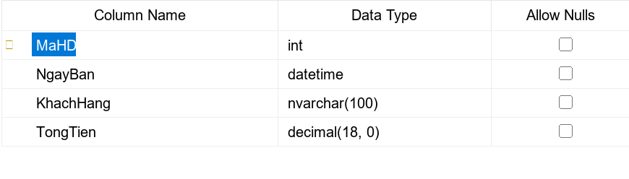
Hình 2.1. Thiết kế bảng HoaDon
3.2. Bảng HangDienThoai
Bảng HangDienThoai lưu danh sách các hãng sản xuất điện thoại. Bảng này giúp chuẩn hóa dữ liệu hãng khi nhập điện thoại.
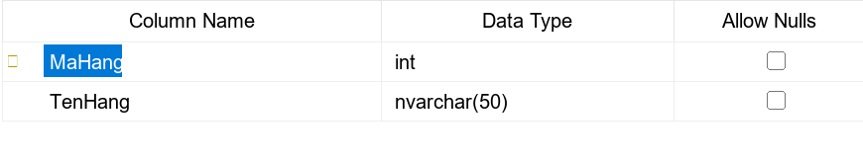
Hình 2.2. Thiết kế bảng HangDienThoai
3.3. Bảng DienThoai
Bảng DienThoai là bảng chính lưu thông tin sản phẩm. Ngoài tên, đơn giá và số lượng, bảng còn lưu tình trạng máy, phần trăm chất lượng và đường dẫn hình ảnh.
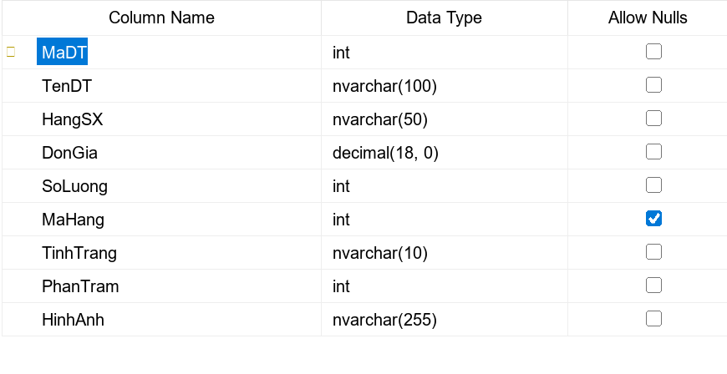
Hình 2.3. Thiết kế bảng DienThoai
3.4. Bảng ChiTietHoaDon
Bảng ChiTietHoaDon lưu chi tiết sản phẩm được bán trong hóa đơn, gồm mã hóa đơn, mã điện thoại, số lượng và đơn giá.
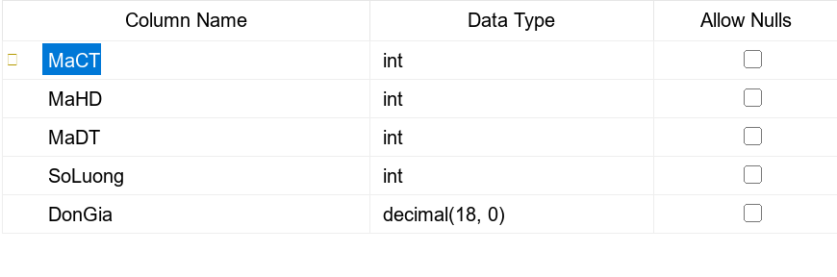
Hình 2.4. Thiết kế bảng ChiTietHoaDon
3.5. Bảng TaiKhoan
Bảng TaiKhoan lưu tên đăng nhập và mật khẩu dùng cho chức năng đăng nhập vào hệ thống.
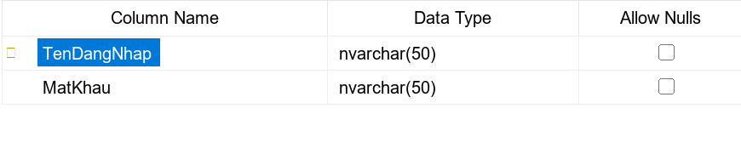
Hình 2.5. Thiết kế bảng TaiKhoan
4. Sơ đồ liên kết dữ liệu
Bảng HangDienThoai liên kết với bảng DienThoai thông qua trường MaHang. Một hãng điện thoại có thể có nhiều điện thoại, nhưng một điện thoại chỉ thuộc một hãng.
Bảng HoaDon liên kết với bảng ChiTietHoaDon thông qua trường MaHD. Một hóa đơn có thể có một hoặc nhiều dòng chi tiết hóa đơn.
Bảng DienThoai liên kết với bảng ChiTietHoaDon thông qua trường MaDT. Một điện thoại có thể xuất hiện trong nhiều hóa đơn khác nhau.
Bảng TaiKhoan dùng riêng cho chức năng đăng nhập, không liên kết trực tiếp với các bảng bán hàng trong phạm vi bài thực hành này.

CHƯƠNG III: XÂY DỰNG CHƯƠNG TRÌNH
1. Tổ chức chương trình
Project được tổ chức theo mô hình 3 Layers, các thư mục chính gồm DTO, DAL, BUS và GUI. Cách tổ chức này giúp chương trình dễ đọc, dễ sửa và tách biệt rõ ràng giữa phần giao diện, phần xử lý nghiệp vụ và phần truy xuất cơ sở dữ liệu.

Hình 3.1. Mô hình 3 Layers
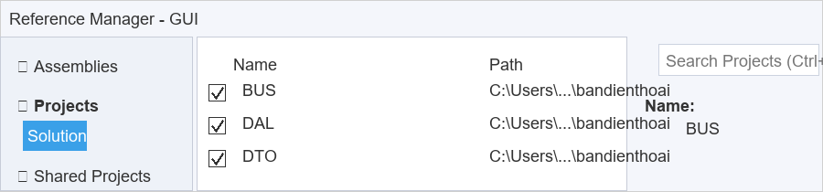
Hình 3.2. Tham chiếu các layer trong project
Thành phần | Mô tả
DTO | Chứa các lớp đối tượng như DienThoaiDTO, HangDienThoaiDTO, HoaDonDTO, ChiTietHoaDonDTO, TaiKhoanDTO.
DAL | Chứa các lớp làm việc với SQL Server, thực hiện truy vấn dữ liệu và cập nhật cơ sở dữ liệu.
BUS | Chứa các lớp kiểm tra dữ liệu nhập, xử lý nghiệp vụ và gọi các phương thức của DAL.
GUI | Chứa form đăng nhập và form quản lý chính, cho phép người dùng thao tác với chương trình.

2. Chức năng đăng nhập
Form đăng nhập được xây dựng trong tầng GUI với tên FrmDangNhap. Người dùng phải nhập tên đăng nhập và mật khẩu. Thông tin này được gửi xuống lớp TaiKhoanBUS để kiểm tra dữ liệu nhập và gọi lớp TaiKhoanDAL truy vấn bảng TaiKhoan.
Nếu tài khoản tồn tại trong cơ sở dữ liệu, form đăng nhập đóng lại và chương trình mở form FrmDienThoai. Nếu thông tin đăng nhập không chính xác, chương trình hiển thị thông báo để người dùng nhập lại.
3. Chức năng quản lý hãng điện thoại
Chức năng quản lý hãng điện thoại nằm trong tab Hang. Người dùng có thể thêm mới hãng, sửa tên hãng, xóa hãng và làm mới dữ liệu. Dữ liệu hãng được hiển thị trên DataGridView.
Khi thêm hoặc sửa hãng, lớp HangDienThoaiBUS kiểm tra tên hãng không được để trống. Sau đó lớp HangDienThoaiDAL thực hiện câu lệnh INSERT hoặc UPDATE xuống bảng HangDienThoai.
4. Chức năng quản lý điện thoại
Tab Dien thoai là phần quan trọng nhất của chương trình. Tại đây người dùng nhập tên điện thoại, chọn hãng bằng ComboBox, nhập đơn giá, số lượng, chọn tình trạng máy và chọn ảnh sản phẩm.
Nếu tình trạng là máy mới, phần trăm chất lượng được tự động đặt là 100. Nếu tình trạng là máy cũ, người dùng có thể nhập phần trăm chất lượng từ 1 đến 100. Điều này giúp việc phân biệt máy mới và máy cũ rõ ràng hơn.
Chương trình sử dụng PictureBox để hiển thị ảnh đang chọn và DataGridViewImageColumn để hiển thị ảnh thu nhỏ trong bảng danh sách điện thoại. Đường dẫn ảnh được lưu trong cột HinhAnh của bảng DienThoai.
5. Chức năng bán hàng
Tab Ban hang cho phép người dùng chọn điện thoại còn tồn kho, nhập tên khách hàng và nhập số lượng bán. Khi thay đổi số lượng, chương trình tự động tính tổng tiền dựa trên đơn giá của điện thoại đang chọn.
Khi lập hóa đơn, chương trình kiểm tra số lượng bán có lớn hơn số lượng tồn kho hay không. Nếu hợp lệ, hệ thống tạo một bản ghi trong bảng HoaDon, tạo bản ghi tương ứng trong bảng ChiTietHoaDon và cập nhật lại số lượng trong bảng DienThoai.
Việc tạo hóa đơn và trừ tồn kho được thực hiện trong cùng một giao dịch để đảm bảo dữ liệu không bị sai lệch. Nếu có lỗi trong quá trình bán hàng, giao dịch sẽ được hủy.
6. Chức năng xem hóa đơn
Tab Hoa don hiển thị danh sách hóa đơn đã lập. Dữ liệu được lấy từ các bảng HoaDon, ChiTietHoaDon và DienThoai thông qua câu lệnh JOIN. Người dùng có thể xem lại ngày bán, khách hàng, tên điện thoại, số lượng, đơn giá và tổng tiền.
7. Một số đoạn mã tiêu biểu
7.1. Kết nối cơ sở dữ liệu
public class DBConnect
{
protected readonly string connectionString =
@"Data Source=.\SQLEXPRESS;Initial Catalog=QLBanDienThoai;Integrated Security=True;TrustServerCertificate=True";
}
7.2. DTO điện thoại
public class DienThoaiDTO
{
public int MaDT { get; set; }
public string TenDT { get; set; } = string.Empty;
public int MaHang { get; set; }
public decimal DonGia { get; set; }
public int SoLuong { get; set; }
public string TinhTrang { get; set; } = "Moi";
public int PhanTram { get; set; } = 100;
public string HinhAnh { get; set; } = string.Empty;
}
7.3. DTO tài khoản đăng nhập
public class TaiKhoanDTO
{
public string TenDangNhap { get; set; } = string.Empty;
public string MatKhau { get; set; } = string.Empty;
}
7.4. Kiểm tra dữ liệu điện thoại trong BUS
if (string.IsNullOrWhiteSpace(dt.TenDT))
throw new ArgumentException("Ten dien thoai khong duoc de trong.");
if (dt.MaHang <= 0)
throw new ArgumentException("Vui long chon hang san xuat.");
if (dt.PhanTram < 1 || dt.PhanTram > 100)
throw new ArgumentException("Phan tram tinh trang phai tu 1 den 100.");
7.5. Lấy danh sách điện thoại trong DAL
public DataTable LayDanhSach()
{
using SqlConnection conn = new(connectionString);
using SqlDataAdapter da = new(
@"SELECT dt.MaDT, dt.TenDT, dt.MaHang, h.TenHang, dt.DonGia, dt.SoLuong,
dt.TinhTrang, dt.PhanTram, dt.HinhAnh
FROM DienThoai dt
INNER JOIN HangDienThoai h ON dt.MaHang = h.MaHang", conn);
DataTable dt = new();
da.Fill(dt);
return dt;
}
7.6. Thêm điện thoại trong DAL
public bool Them(DienThoaiDTO dt)
{
using SqlConnection conn = new(connectionString);
using SqlCommand cmd = new(
@"INSERT INTO DienThoai(TenDT, MaHang, DonGia, SoLuong, TinhTrang, PhanTram, HinhAnh)
VALUES(@TenDT, @MaHang, @DonGia, @SoLuong, @TinhTrang, @PhanTram, @HinhAnh)", conn);
cmd.Parameters.AddWithValue("@TenDT", dt.TenDT);
cmd.Parameters.AddWithValue("@MaHang", dt.MaHang);
cmd.Parameters.AddWithValue("@DonGia", dt.DonGia);
cmd.Parameters.AddWithValue("@SoLuong", dt.SoLuong);
cmd.Parameters.AddWithValue("@TinhTrang", dt.TinhTrang);
cmd.Parameters.AddWithValue("@PhanTram", dt.PhanTram);
cmd.Parameters.AddWithValue("@HinhAnh", dt.HinhAnh);
conn.Open();
return cmd.ExecuteNonQuery() > 0;
}
7.7. Tìm kiếm điện thoại
public DataTable TimKiem(string tuKhoa)
{
if (string.IsNullOrWhiteSpace(tuKhoa))
return LayDanhSach();
return dal.TimKiem(tuKhoa.Trim());
}
7.8. Xử lý nút thêm trên giao diện
private void btnThem_Click(object sender, EventArgs e)
{
try
{
dienThoaiBUS.Them(LayDienThoaiTuForm());
TaiDuLieu();
XoaFormDienThoai();
MessageBox.Show("Them thanh cong.");
}
catch (Exception ex)
{
MessageBox.Show(ex.Message);
}
}
7.9. Lấy dữ liệu điện thoại từ form
private DienThoaiDTO LayDienThoaiTuForm()
{
return new DienThoaiDTO
{
TenDT = txtTenDT.Text.Trim(),
MaHang = Convert.ToInt32(cboHang.SelectedValue),
DonGia = donGia,
SoLuong = soLuong,
TinhTrang = cboTinhTrang.SelectedItem?.ToString() == "Cu" ? "Cu" : "Moi",
PhanTram = (int)numPhanTram.Value,
HinhAnh = hinhAnhDangChon
};
}
7.10. Chọn và hiển thị ảnh điện thoại
private void btnChonAnh_Click(object sender, EventArgs e)
{
using OpenFileDialog dlg = new();
dlg.Filter = "Hinh anh|*.jpg;*.jpeg;*.png;*.bmp|Tat ca file|*.*";
if (dlg.ShowDialog() == DialogResult.OK)
{
hinhAnhDangChon = dlg.FileName;
HienThiHinhAnh(hinhAnhDangChon);
}
}
7.11. Hiển thị ảnh trong bảng DataGridView
DataGridViewImageColumn colAnh = new()
{
Name = "Anh",
HeaderText = "Anh",
ImageLayout = DataGridViewImageCellLayout.Zoom,
Width = 80
};
dgvDienThoai.Columns.Insert(0, colAnh);
7.12. Đăng nhập hệ thống
public bool DangNhap(string tenDangNhap, string matKhau)
{
if (string.IsNullOrWhiteSpace(tenDangNhap) || string.IsNullOrWhiteSpace(matKhau))
throw new ArgumentException("Vui long nhap ten dang nhap va mat khau.");
TaiKhoanDTO taiKhoan = new()
{
TenDangNhap = tenDangNhap.Trim(),
MatKhau = matKhau.Trim()
};
return dal.DangNhap(taiKhoan);
}
7.13. Kiểm tra tài khoản trong SQL Server
using SqlCommand cmd = new(
"SELECT COUNT(*) FROM TaiKhoan WHERE TenDangNhap=@TenDangNhap AND MatKhau=@MatKhau", conn);
cmd.Parameters.AddWithValue("@TenDangNhap", taiKhoan.TenDangNhap);
cmd.Parameters.AddWithValue("@MatKhau", taiKhoan.MatKhau);
conn.Open();
return Convert.ToInt32(cmd.ExecuteScalar()) > 0;
7.14. Xử lý bán hàng trong BUS
public bool BanHang(int maDT, string khachHang, int soLuong, decimal donGia)
{
if (maDT <= 0)
throw new ArgumentException("Vui long chon dien thoai can ban.");
if (soLuong <= 0)
throw new ArgumentException("So luong ban phai lon hon 0.");
HoaDonDTO hoaDon = new()
{
NgayBan = DateTime.Now,
KhachHang = string.IsNullOrWhiteSpace(khachHang) ? "Khach le" : khachHang.Trim(),
TongTien = soLuong * donGia
};
return dal.BanHang(hoaDon, chiTiet);
}
7.15. Cập nhật tồn kho khi bán hàng
UPDATE DienThoai
SET SoLuong = SoLuong - @SoLuong
WHERE MaDT = @MaDT
7.16. Hiển thị hóa đơn
SELECT hd.MaHD, hd.NgayBan, hd.KhachHang, dt.TenDT,
ct.SoLuong, ct.DonGia, hd.TongTien
FROM HoaDon hd
INNER JOIN ChiTietHoaDon ct ON hd.MaHD = ct.MaHD
INNER JOIN DienThoai dt ON ct.MaDT = dt.MaDT
ORDER BY hd.MaHD DESC

CHƯƠNG IV: KẾT QUẢ ĐỀ TÀI
Sau quá trình xây dựng, chương trình quản lý bán điện thoại đã hoàn thành được các chức năng cơ bản theo yêu cầu của bài thực hành lập trình cơ sở dữ liệu. Phần mềm có thể đăng nhập, quản lý hãng điện thoại, quản lý điện thoại, chọn và hiển thị ảnh sản phẩm, quản lý tình trạng máy, bán hàng, lập hóa đơn và xem danh sách hóa đơn.
Cơ sở dữ liệu được thiết kế trên SQL Server với các bảng TaiKhoan, HangDienThoai, DienThoai, HoaDon và ChiTietHoaDon. Các bảng có khóa chính và khóa ngoại phù hợp với chức năng quản lý bán điện thoại.
Chương trình được tổ chức theo mô hình 3 Layers nên các phần dữ liệu, xử lý nghiệp vụ, truy xuất cơ sở dữ liệu và giao diện được tách riêng. Điều này giúp chương trình dễ hiểu hơn và phù hợp với yêu cầu của môn học.
Hạn chế
Chương trình vẫn còn ở mức cơ bản, giao diện chưa được thiết kế chuyên nghiệp như các phần mềm thương mại.
Mật khẩu trong bảng TaiKhoan đang được lưu trực tiếp dưới dạng văn bản, chưa có mã hóa.
Chức năng bán hàng hiện xử lý đơn giản, chưa hỗ trợ giỏ hàng nhiều sản phẩm trong một lần lập hóa đơn.
Chưa có chức năng in hóa đơn, xuất báo cáo doanh thu hoặc thống kê theo thời gian.
Ảnh sản phẩm đang lưu theo đường dẫn file, nếu ảnh bị đổi vị trí thì chương trình có thể không hiển thị được ảnh.
Hướng phát triển
Bổ sung chức năng phân quyền người dùng để tách quyền quản trị và quyền nhân viên bán hàng.
Mã hóa mật khẩu trong cơ sở dữ liệu để tăng tính bảo mật.
Phát triển chức năng bán nhiều sản phẩm trong cùng một hóa đơn.
Bổ sung chức năng in hóa đơn, xuất file Excel và thống kê doanh thu theo ngày, tháng, năm.
Thiết kế lại giao diện thân thiện hơn, có màu sắc và bố cục rõ ràng hơn.
Lưu ảnh sản phẩm vào thư mục riêng của chương trình hoặc lưu thông tin ảnh theo cách ổn định hơn.

